Лабораторная работа №5

Математические основы защиты информации и информационной безопасности

Леонтьева Ксения Андреевна | НПМмд-02-23

Содержание

# 1 Цель работы

Реализовать на языке программирования вероятностные алгоритмы проверки чисел на простоту.

# 2 Теоретическое введение

Пусть $a$- целое число. Числа $±1$, $±a$ называются **тривиальными делителями** числа $a$.

Целое число $p∈Z/\{0\}$ называется **простым**, если оно не является делителем единицы и не имеет других делителей, кроме тривиальных. В противном случае число $p∈Z/\{−1,0,1\}$ называется **составным**.

Алгоритмы проверки на простоту можно разделить на вероятностные и детерминированные.

**Детерминированный** алгоритм всегда действует по одной и той же схеме и гарантированно решает поставленную задачу (или не дает никакого ответа). **Вероятностный** алгоритм использует генератор случайных чисел и дает не гарантированно точный ответ. Вероятностные алгоритмы в общем случае не менее эффективны, чем детерминированные (если используемый генератор случайных чисел всегда дает набор одних и тех же чисел, зависящих от входных данных, то вероятностный алгоритм становится детерминированным).

Для проверки на простоту числа $n$ вероятностным алгоритмом выбирают случайное число $a$ $\left(1<a<n\right)$ и проверяют условия алгоритма. Если число $n$ не проходит тест по основанию $a$, то алгоритм выдает результат “Число $n$ составное”, и число $n$ действительно является составным.

Если же $n$ проходит тест по основанию $a$, ничего нельзя сказать о том, действительно ли число $n$ является простым. Последовательно проведя ряд проверок таким тестом для разных $a$ и получив для каждого из них ответ “Число $n$, вероятно, простое”, можно утверждать, что число $n$ является простым с вероятностью, близкой к 1. При $t$ независимых выполнений теста вероятность того, что составное число $n$ будет $t$ раз объявлено простым (вероятность ошибки), не превосходит $\frac{1}{2^{t}}$.

Более подробно см. в [1], [2], [3], [4].

# 3 Выполнение лабораторной работы

Тест Ферма реализуем по следующей схеме:

На вход подается нечетное целое число $n≥5$.

1. Выбрать случайное целое число $a,$ $2≤a≤n−2$.
2. Вычислить $r←a^{n−1}\left(mod n\right)$.
3. При $r=1$ результат: “Число $n$, вероятно, простое”. В противном случае результат: “Число $n$ составное”.

Код программы (рис. 1).

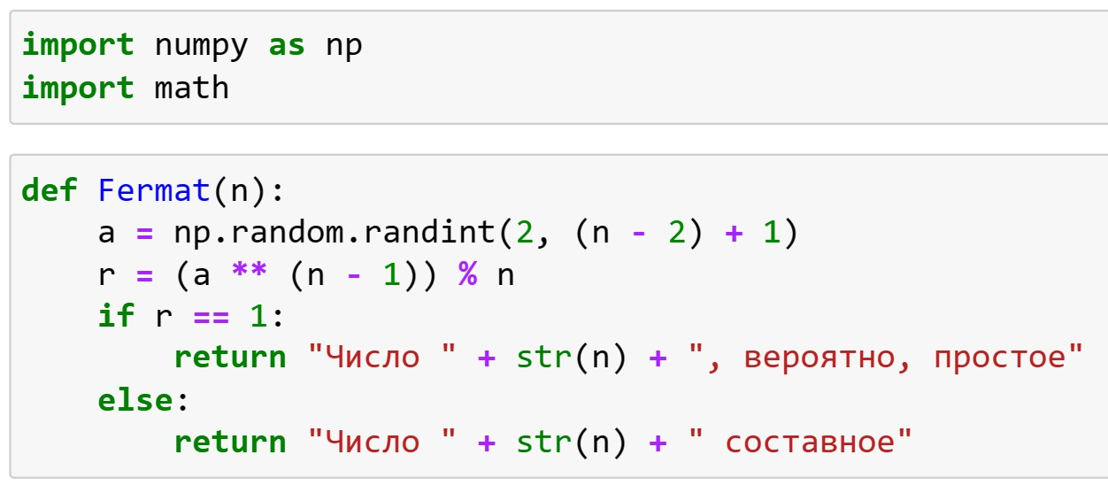

Рис. 1: Тест Ферма

Вычисление символа Якоби реализуем по следующей схеме:

На вход подаются нечетное целое число $n≥3$ и целое число $a$, $0≤a<n$.

1. Положить $g←1$.
2. При $a=0$ результат $0$.
3. При $a=1$ результат $g$.
4. Представить $a$ в виде $a=2^{k}a_{1}$, где число $a_{1}$ нечетное.
5. При четном $k$ положить $s←1$, при нечетном $k$ положить $s←1$, если $n≡±1\left(mod 8\right)$; положить $s←−1$, если $n≡±3\left(mod 8\right)$.
6. При $a_{1}=1$ результат: $gs$.
7. Если $n≡3\left(mod 4\right)$ и $a_{1}≡3\left(mod 4\right)$, то $s←−s$.
8. Положить $a←n\left(mod a_{1}\right),n←a_{1},g←gs$ и вернуться на шаг 2.

Код программы (рис. 2).

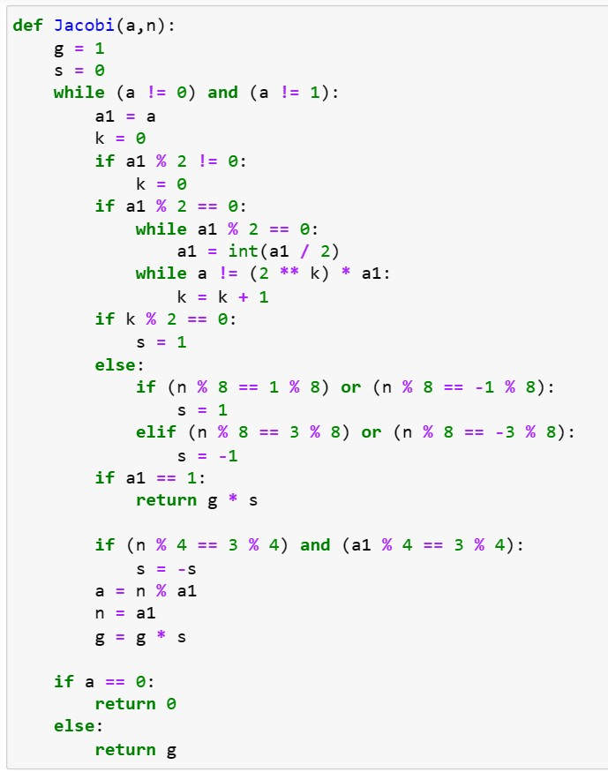

Рис. 2: Вычисление символа Якоби

Тест Соловэя-Штрассена реализуем по следующей схеме:

На вход подается нечетное целое число $n≥5$.

1. Выбрать случайное целое число $a,$ $2≤a≤n−2$.
2. Вычислить $r←a^{\frac{n−1}{2}}\left(mod n\right)$.
3. При $r≠1$ и $r≠n−1$ результат: “Число $n$ составное”.
4. Вычислить символ Якоби $s←\left(\frac{a}{n}\right)$.
5. При $r≡s\left(mod n\right)$ результат: “Число $n$ составное”. В противном случае результат: “Число $n$, вероятно, простое”.

Код программы (рис. 3).

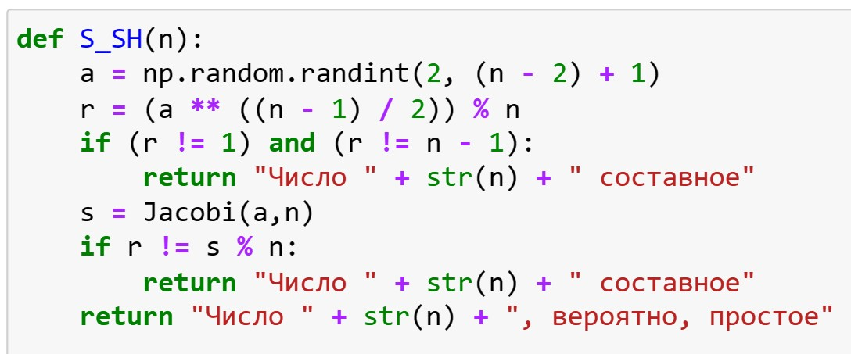

Рис. 3: Тест Соловэя-Штрассена

Тест Миллера-Рабина реализуем по следующей схеме:

На вход подается нечетное целое число $n≥5$.

1. Представить $n−1$ в виде $n−1=2^{s}r$, где число $r$ нечетное.
2. Выбрать случайное целое число $a,$ $2≤a≤n−2$.
3. Вычислить $y←a^{r}\left(mod n\right)$.
4. При $y≠1$ и $y≠n−1$ выполнить следующие действия.

4.1. Положить $j←1$.

4.2. Если $j≤s−1$ и $y≠n−1$, то

4.2.1. Положить $y←y^{2}\left(mod n\right)$.

4.2.2. При $y=1$ результат: “Число $n$ составное”.

4.2.3. Положить $j←j+1$.

4.3. При $y≠n−1$ результат: “Число $n$ составное”.

1. Результат: “Число $n$, вероятно, простое”.

Код программы (рис. 4).

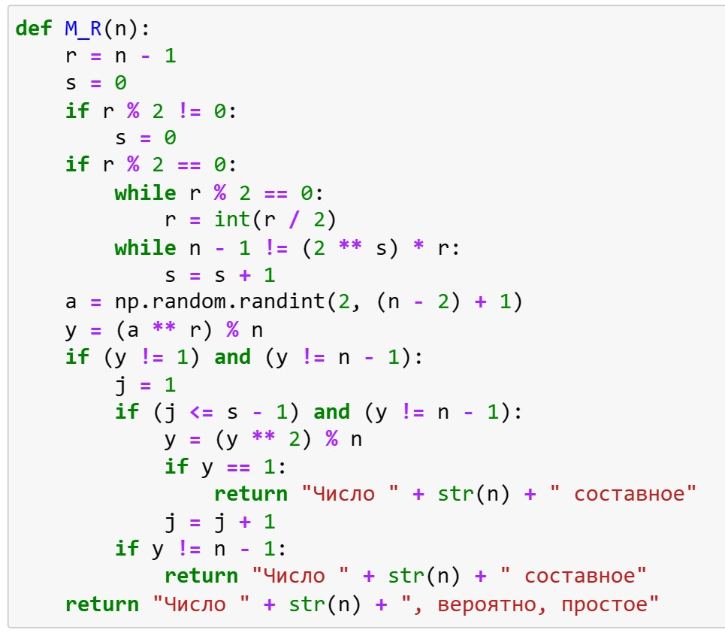

Рис. 4: Тест Миллера-Рабина

В итоге были получены следующие результаты (рис. 5) - (рис. 8).

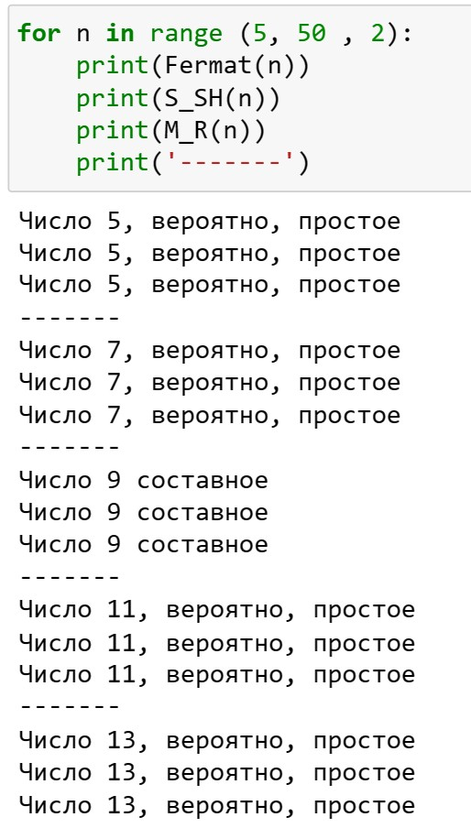

Рис. 5: Результаты выполнения алгоритмов

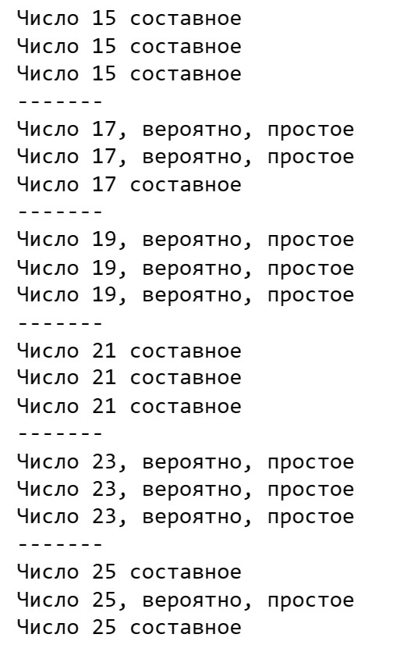

Рис. 6: Результаты выполнения алгоритмов

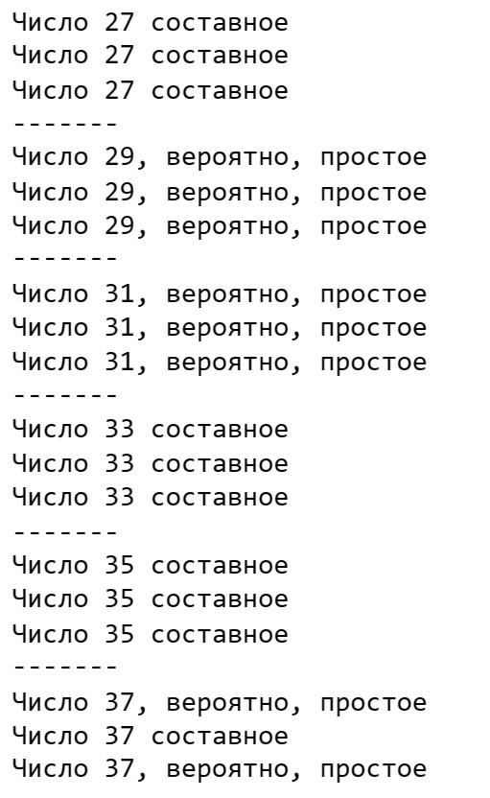

Рис. 7: Результаты выполнения алгоритмов

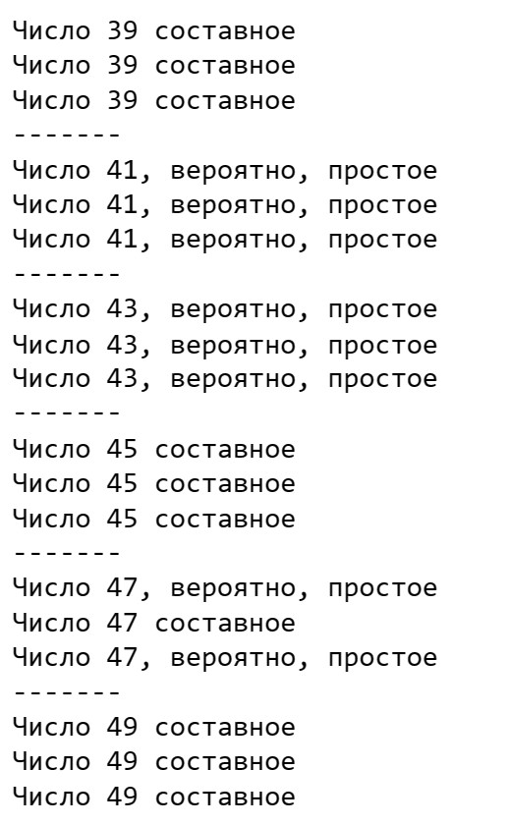

Рис. 8: Результаты выполнения алгоритмов

# 4 Выводы

В ходе выполнения данной лабораторной работы были реализованы вероятностные алгоритмы проверки чисел на простоту.

# Список литературы

1. Тест Ферма [Электронный ресурс]. URL: <https://ru.wikipedia.org/wiki/%D0%A2%D0%B5%D1%81%D1%82_%D0%A4%D0%B5%D1%80%D0%BC%D0%B0>.

2. Символ Якоби [Электронный ресурс]. URL: <https://en.wikipedia.org/wiki/Jacobi_symbol>.

3. Тест Соловэя-Штрассена [Электронный ресурс]. URL: <https://ru.wikipedia.org/wiki/%D0%A2%D0%B5%D1%81%D1%82_%D0%A1%D0%BE%D0%BB%D0%BE%D0%B2%D0%B5%D1%8F_%E2%80%94_%D0%A8%D1%82%D1%80%D0%B0%D1%81%D1%81%D0%B5%D0%BD%D0%B0>.

4. Тест Миллера-Рабина [Электронный ресурс]. URL: <https://ru.wikipedia.org/wiki/%D0%A2%D0%B5%D1%81%D1%82_%D0%9C%D0%B8%D0%BB%D0%BB%D0%B5%D1%80%D0%B0_(%D1%82%D0%B5%D0%BE%D1%80%D0%B8%D1%8F_%D1%87%D0%B8%D1%81%D0%B5%D0%BB)>.